**一种简易的植物组织表面消毒装置**

**A Simple Device for Surface Sterilization of Plant Tissues**

张宇薇2，杨预展2，袁志林1, 2, *，潘雪玉3，秦媛4

1林木遗传育种国家重点实验室，中国林业科学研究院，北京；2中国林业科学研究院亚热带林业研究所，杭州；3中国林业科学研究院热带林业研究所，广州，广东；4中国科学院遗传与发育生物学研究所，北京

*通讯作者邮箱：[yuanzl@caf.ac.cn](mailto:yuanzl@caf.ac.cn)

**摘要：**本装置利用七根玻璃管和铜网来提高植物的表面消毒效果。解决传统方法的处理样品量较少，处理样品种类不多，操作方法不够简便而耗时多等技术问题；大大提升了处理多个不同种样品的效率，增加了表面消毒所需药品的利用率，提高了空间利用率，减少了样品损失且使表面消毒更彻底。

**关键词：**植物组织；表面消毒；简易装置

**材料与试剂**

1. 玻璃管：7个；上下端口均不封口；内径2.5 cm，外径3 cm，高16 cm
2. 外容器：内径13 cm，外径14 cm，高18 cm，容量1.85 L
3. 铜网：圆形；直径15 cm，目数为20 目
4. 橡皮筋
5. 橡皮塞（规格：大口*小口*高度（mm）：26*19*28）
6. 无菌滤纸
7. 镊子
8. 剪刀
9. 标签纸
10. 无菌水
11. 75%乙醇
12. 2%次氯酸钠
13. 90%乙醇

**仪器设备**

1. 超净工作台

**实验步骤**

1. 表面消毒简易装置的组装
2. 七个玻璃管1的上端开口均通过橡皮塞5进行对应的密封 (如图1B)。
3. 所有玻璃管1排列成图1D所示，然后通过橡皮筋4捆扎成束，下端开口处通过一张铜网3 (如图1C)进行统一捆扎封底 (如图1A)。
4. 将玻璃管束置入外容器2内 (如图1D)。

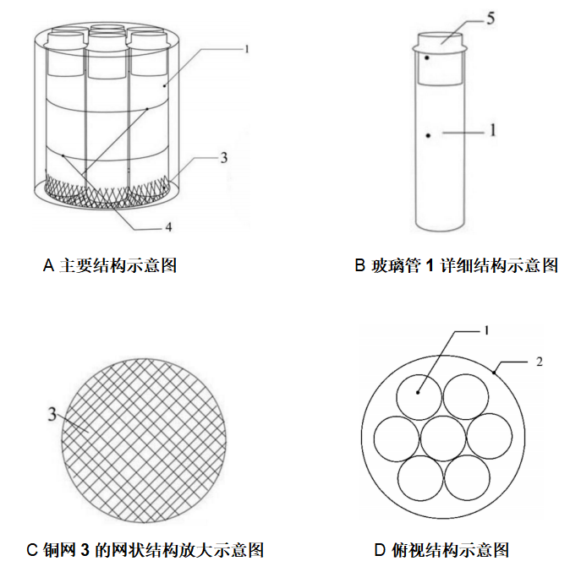

图1. 表面消毒简易装置的组装

1. 三种实际操作方式
2. 准备四个本实用新型装置的外容器2的操作过程 (如图2所示)：

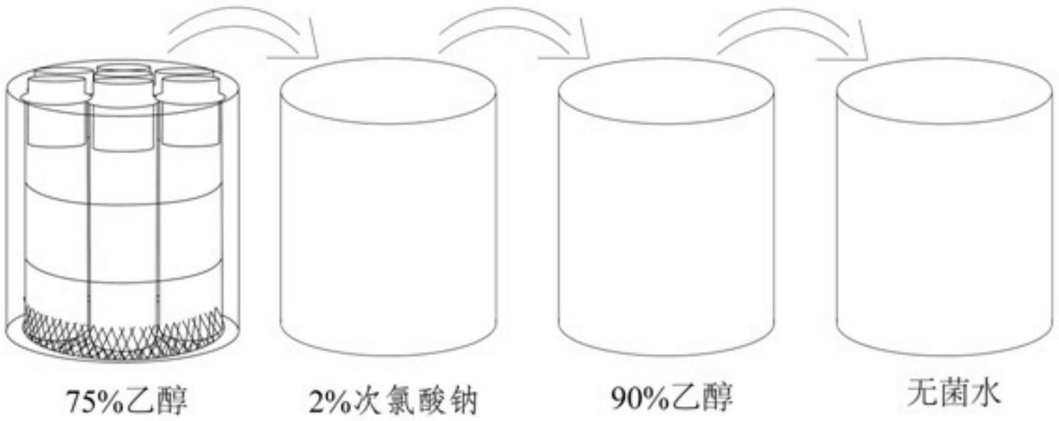

**图2 实际使用时的一种示意图**

* 1. 将样品用无菌水清洗，分拣并修剪好，用镊子将样品放入玻璃管1内 (一套装置可放入一种或七种以下的植物样品)，在玻璃管1对应的橡皮塞5上贴上写有样品名称或编号的标签，以橡皮筋4将七根玻璃管1固定好；
  2. 在四个外容器2中分别加入75%乙醇，2%次氯酸钠，90%乙醇和无菌水 (加入的量以没过玻璃管1内的样品为准)；
  3. 手持玻璃管束 (七根玻璃管1)，将其浸入75%乙醇中，浸泡30~60 s，期间以手将玻璃管束提起放下2~3次，然后用无菌水冲洗2~3次；
  4. 将玻璃管束转移到装有2%次氯酸钠的外容器2中，浸泡6~10 min，期间以手将玻璃管束提起放下数次；
  5. 将玻璃管束转移到装有90%乙醇的外容器2中，浸泡30~60 s，期间以手将玻璃管束提起放下2~3次；
  6. 将玻璃管束转移到装有无菌水的外容器2中，更换三次无菌水，取出玻璃管束后将玻璃管束放在无菌滤纸上控干多余水分。

1. 准备一套本实用新型装置的操作过程 (如图3所示)：
   1. 将样品用无菌水清洗，分拣并修剪好，用镊子将样品放入玻璃管1内 (一套装置可放入一种或七种以下的植物样品)，在玻璃管1对应的橡皮塞5上贴上写有样品名称或编号的标签，以橡皮筋4将七根玻璃管1固定好；
   2. 在外容器2中都加入75%乙醇 (加入的量以没过玻璃管1内的样品为准)，将玻璃管束浸入75%乙醇中，浸泡30~60 s，期间以手将玻璃管束提起放下2~3次，然后用无菌水冲洗2~3次；

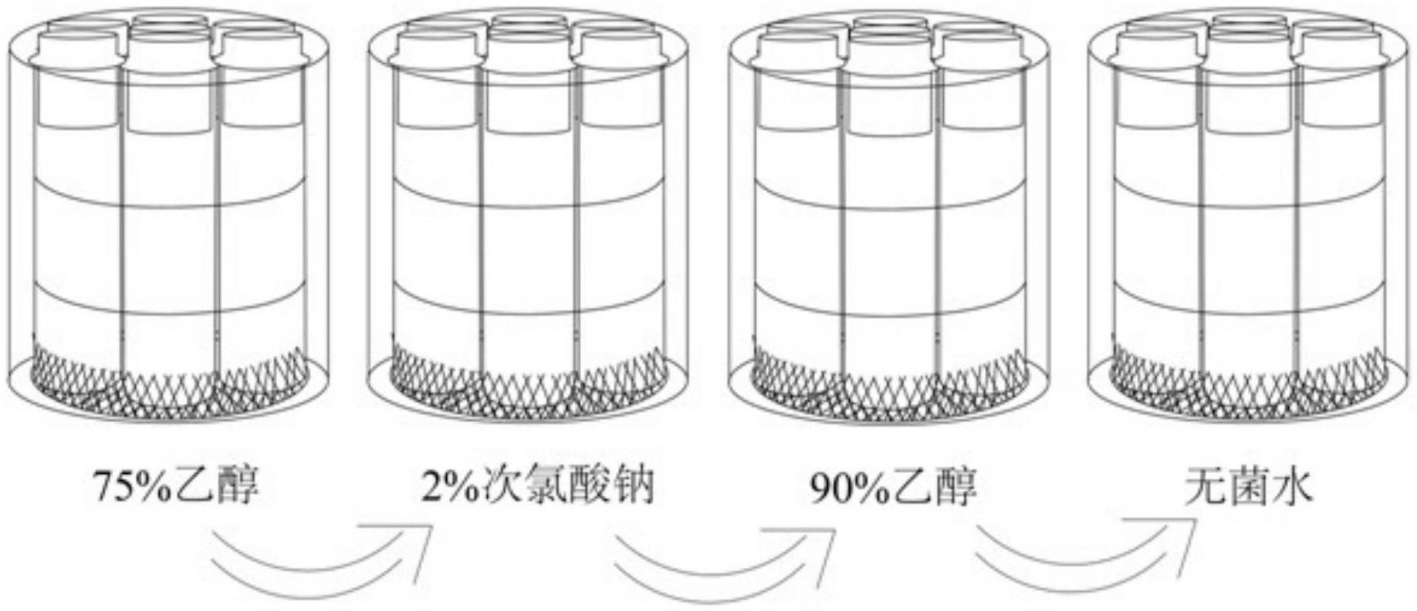

**图3 实际使用时的另外一种示意图**

* 1. 将外容器2中液体更换为2%次氯酸钠 (加入的量以没过玻璃管1内的样品为准)，令玻璃管束在外容器2中浸泡6~10 min，期间以手将玻璃管束提起放下数次；
  2. 将外容器2中液体更换为90%乙醇 (加入的量以没过玻璃管1内的样品为准)，令玻璃管束在外容器2中浸泡6~10 min，期间以手将玻璃管束提起放下数次；
  3. 将外容器2中液体更换为无菌水 (加入的量以没过玻璃管1内的样品为准)，更换三次无菌水，取出玻璃管束后将玻璃管束放在无菌滤纸上控干多余水分。

1. 准备四套本实用新型装置的操作过程 (如图4所示) (可根据实验的需要可以自行增加本实用新型装置的套数)：
   1. 将样品用无菌水清洗，分拣并修剪好，用镊子将样品放入玻璃管1内 (一套装置可放入一种或七种以下的植物样品)，在玻璃管1对应的橡皮塞5上贴上写有样品名称或编号的标签，以橡皮筋4将玻璃管1每七个一组固定成束；
   2. 在四个外容器2中都加入75%乙醇 (加入的量以没过玻璃管1内的样品为准)，将四组玻璃管束浸入75%乙醇中，浸泡30~60 s，期间以手将每组玻璃管束提起放下2~3次，然后用无菌水冲洗2~3次；
   3. 将四个外容器2中液体都换做2%次氯酸钠 (加入的量以没过玻璃管1内的样品为准)，令玻璃管束在外容器2中浸泡6~10 min，期间以手将各组玻璃管束提起放下数次；
   4. 将四个外容器2中液体都换做90%乙醇 (加入的量以没过玻璃管1内的样品为准)，将四组玻璃管束浸入90%乙醇中，浸泡30~60 s，期间以手将每组玻璃管束提起放下2~3次；
   5. 将四个外容器2中液体都换做无菌水 (加入的量以没过玻璃管1内的样品为准)，更换三次无菌水，取出玻璃管束后将玻璃管束放在无菌滤纸上控干多余水分。

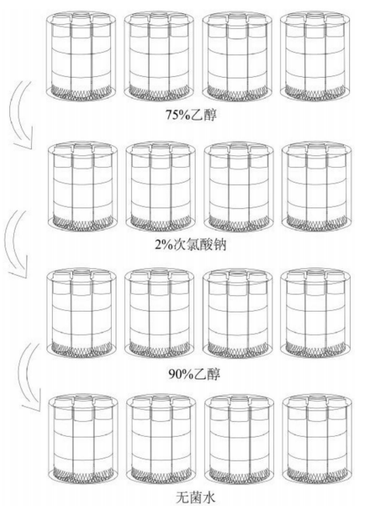

**图4 实际使用时的再一种示意图**

**结果与分析**

1. 传统方法 (如图 5所示) 与使用本装置进行表面消毒所用时间做了对比。结果如下表：可知该表面消毒的简易装置大大提升了处理不同种样品的效率 (表1)。

**表1. 传统方法与使用本装置进行表面消毒所用时间的对比表**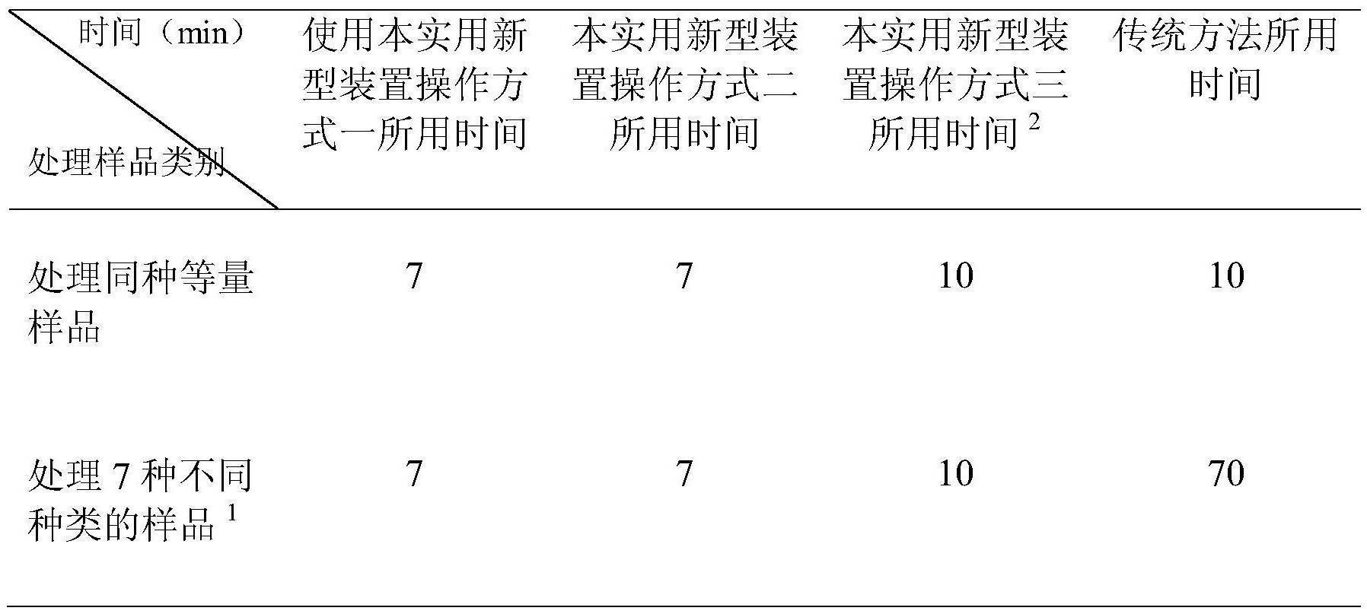

*注：*

*1.每种样品的量按本实用新型装置所能容纳的最大容量来计；*

*2.操作方式三按四套本实用新型装置的饱和容量计，即处理的样品量四倍于其他方式。*

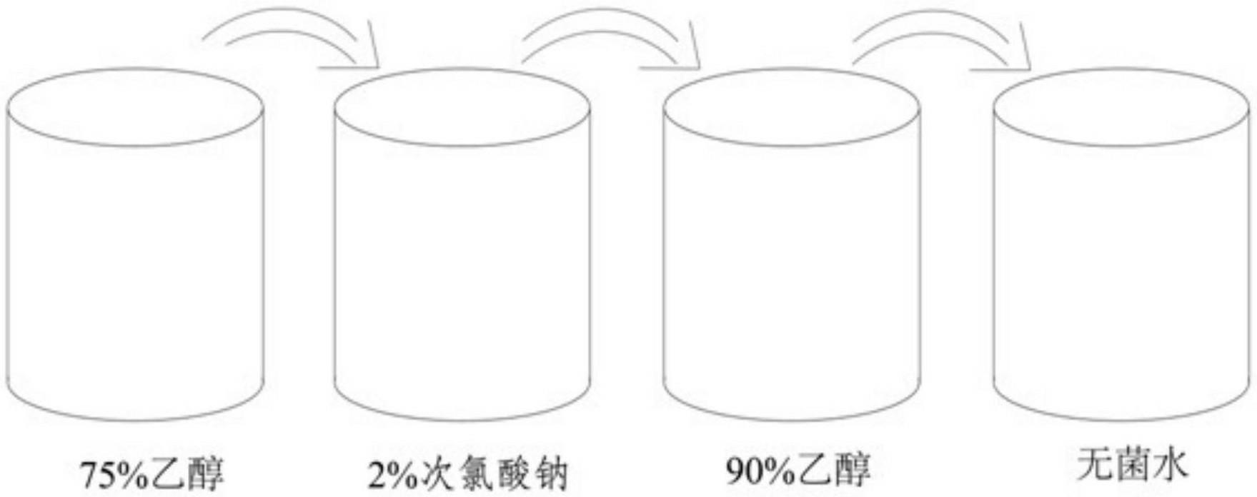

**图5 传统方法步骤示意图**

**致谢**

感谢基本科研业务费项目“筛选新型植物耐盐真菌及制剂创新的关键技术问题研究”(编号: RISP2013005, 2013-2016)对本研究的大力支持。

**参考文献**

1. 袁志林,潘雪玉,秦媛. 植物组织表面消毒的简易装置[P]. 浙江: CN205093317U, 2016-03-23.